Wohngenossenschaft
im Oberdorf
3432 Lützelflüh

Jahresbericht 2021

An der GV vom 11. Juni 2022 erläutert der Vorstand das Geschäftsjahr 2021. Geleitet wird die Sitzung von der Präsidentin Lislott Peyer. Sie blickt mit folgenden Gedanken auf ihr erstes Amtsjahr in der Wohngenossenschaft zurück:
Die 3 Gs im Flyer der WOG: Gemeinsam, generationenübergreifend und genossenschaftlich haben mich dazu bewogen, mich im Vorstand zu engagieren. Das vergangene Geschäftsjahr - für mich mein erstes - war geprägt von den vielen Gesprächen/ Sitzungen mit der Situation «Wohnpark Ochsen». Ich erlebte ein grosses Engagement und lösungsorientiertes Handeln des Vorstandes.
Zwei Highlights zeigen, dass unser Haus immer wieder offene Türen hat und sich im Dorf integriert:
- Bilder der Künstlerin Franziska Wüthrich beleben seit dem Sommer das Haus und sind für die Öffentlichkeit zuglänglich. Ihre Berg- und Blumenmotive stellte sie im Herbst 21 in der Kulturmühle aus. An einem Seniorennachmittag der Kirchgemeinde berichtete Franziska Wüthrich über Leben und den Zugang zur Kunst
- Im Dezember öffneten wir das Gemeinschaftshaus für das „Adventsfenster“ unseres Dorfes. Ein gelungener Anlass mit vielen Lichtern, Panflötenklängen und regem Austausch bei den Besuchenden. Warme Getränke, weihnächtliche Naschereien, gebratenen Kastanien und Würstli bereicherten den adventlichen Anlass.

Ich freue mich weiter auf die Zusammenarbeit von 3 Gs auf 3 Ms: auf das Mitdenken, Mitentwickeln und Mitwirken!
Lislott Peyer
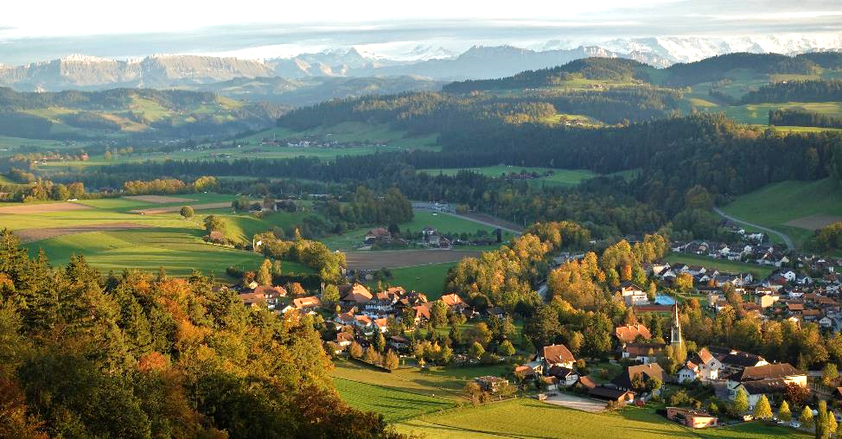
Lützelflüh mit Oberdorf, Kirche und Gotthelf-Zentrum, Herbst 2021

Geschäftsgang 2021

Bilanz per 31.12.2021 / Ertragsrechnung 2021
 | Bilanz | 2021 | 2020
 | Aktiven
 | Flüssige Mittel | 82‘335.60 | 72‘975.63
 | Forderungen | 1‘811.11 | 13‘150.39
 | Aktive Rechnungsabgrenzung | 6‘677.90 | 10‘371.10
 | Umlaufvermögen | 90‘824.61 | 96‘497.12
 | Anlagevermögen | 1‘315‘700.05 | 1‘355‘331.05
 | Anlagevermögen | 1‘315‘700.05 | 1‘355‘331.05
 | Bilanzsumme | 1‘406‘524.66 | 1‘451‘828.17
 | Passiven
 | Verpflichtungen | 4‘212‘62 | 7‘893.13
 | Passive Rechnungsabgrenzungen | 23‘127.60 | 6‘262.80
 | Fremdkapital kurzfristig | 27‘340.22 | 14‘155.93
 | Hypotheken und Darlehen | 1‘161‘500.00 | 1‘201‘500.00
 | Rückstellungen Unterhalt | 42‘490.01 | 32‘490.01
 | Solidaritätsfonds | 91‘620.00 | 99‘960.00
 | Fremdkapital langfristig | 1‘295‘610.01 | 1‘333‘950.01
 | Anteilscheine | 91‘000.00 | 112‘000.00
 | Solidaritätsfonds Anteilscheine | 2'357.55 | 2'357.55
 | Gewinn-/Verlustvortrag | -10‘635.32 | -6‘569.89
 | Eigenkapital | 82‘722.23 | 107‘787.66
 | Gewinn und Verlust | 852.20 | -4‘065.43
 | Bilanzsumme | 1‘406‘524.66 | 1‘451‘828.17
 | Erfolgsrechnung
 | Mieterträge | 130‘667.50 | 128‘219.01
 | Liegenschaftenaufwändungen | -30‘343.85 | -31‘649.94
 | Personalaufwand | -12‘690.19 | -12‘198.66
 | Verwaltungsaufwand | -10‘464.42 | -3‘654.88
 | Abschreibungen | -39‘631.00 | -45‘631.00
 | Betriebsergebnis | 37‘538.04 | 35‘084.53
 | Finanzerfolg | -17‘773.20 | -18‘587.85
 | Gästebetreuung (Verlust) | -18‘943.14 | -20‘551.76
 | Steuern | 30.50 | -10.35
 | Jahresergebnis | 852.20 | -4‘065.43

Kommentar zur Rechnung 2021
Bilanz
Das Umlaufvermögen umfasst Fr. 90‘824.61, davon betragen die flüssigen Mittel per 31.12.2021 Fr. 82‘335.60
Das Anlagevermögen beträgt Fr. 1'315‘700.05, dieses setzt sich zusammen aus dem aktuellen Liegenschaftenwert (Fr. 1‘019‘948.05), dem Land (Fr. 288‘400) und EGW Emissionskosten und Beteiligung (Fr. 7‘352).

Die Bilanzsumme von Fr. 1'406‘524.66 ist gegenüber dem Vorjahr um Fr. 45‘000 gesunken, hauptsächlich wegen den Abschreibungen von 39‘631.

Für eine neue Heizung wurden Fr. 10‘000 weitere Rücklagen gebildet auf einen Saldo von Fr. 42‘490.
Die Anteilscheine nahmen wegen der Rückzahlung von einem Wohnanteilschein im Betrag von Fr. 20‘000 und zwei Anteilscheinen à Fr. 500 ab. Mit dem Verlustvortrag von fr. 10‘635 belaufen sich die Eigenmittel der Wohngenossenschaft neu auf Fr. 82‘722.23. Dies entspricht 5.9 % der Bilanzsumme.

Ertragsrechnung

Mieterträge
Die Mieterträge setzen sich zusammen aus
Miete der Wohnungen und Studios Fr. 58‘547.50
Miete verrechnet für Gästezimmer Fr. 60‘848
Miete für Gewerberäume im UG Fr. 10‘272
Die totalen Mieteinnahmen betragen Fr. 129‘667.50
Indem wir nicht vermietete Studios als Gästezimmer anbieten, vermeiden wir Leerstände. Allerdings ist für die interne Abrechnung des Gästebetriebes diese Art der Kostenkalkulation defizitär, da im Winterhalbjahr die Auslastung durch zahlende Gäste zu gering ist.

Aufwand Liegenschaft – Unterhalt, Reparaturen
In den Liegenschaftskosten ist die im Geschäftsjahr weitere Rückstellung über Fr. 10‘000 für eine neue Heizung enthalten.
Reparaturen und Unterhalt setzen sich zusammen aus Sanitärarbeiten Fr. 4‘441, Elektrisch (enthält u.a. neue Aussenbeleuchtung und Treppenhaus, Installation Internet), Küche im Gemeinschaftsraum Fr. 977, Waschküche Fr. 499, Anschaffung von Möbeln und TV-Geräten Fr. 2‘315, diverses Material Fr. 2‘792, vergütete Arbeiten Fr. 2‘000.
Mit den weiteren Kosten für die Gebäudeversicherung und Liegenschaftssteuern betragen die gesamten Kosten Fr. 30‘343.85

Personalaufwand
Personalkosten beinhalten Sozialleistungen, die Reinigung der allgemeinen Räume und Honorare ohne Lohnnebenkosten für Geschäftsführung und Buchhaltung.
Der Personalaufwand für den Gästebetrieb ist unter der Position Gästebetrieb erläutert.

Verwaltungsaufwand
Diese Position beinhaltet Revisionskosten, Informatikkosten und Auslagen für Administration. Die erhöhten Ausgaben im Vergleich zu 2020 sind durch einen höheren Betrag für die Revision (Fr. 2‘667) und durch die Erneuerung der Anlage für das Internet verursacht (Fr. 5‘842). Dadurch ist jetzt das ganze Haus gleichmässig abgedeckt, während früher mehrere Studios keine Internetverbindung hatten.

Abschreibungen
Die Abschreibung auf der Liegenschaft beträgt im Berichtsjahr Fr. 38‘000 (ca. 2.9%), was etwas über dem Mindestabschreibungssatz von 2.5% liegt.

Zinsaufwand
Der Finanzerfolg beinhaltet vor allem die Hypothekarzinsen.

Budget 2022

Erfolgsrechnung | 2022 |  | 2021
Mieterträge |  | 125'000.00 | 130‘667.50
Bewohner | 60'000.00
Gästebetrieb | 55'000.00
Gewerberäume | 10'000.00
Liegenschaftenaufwendungen |  | -55‘000.00 | -30‘343.85
Übliche Unterhaltsarbeiten  Erweiterung Küche Gemeinschaftsraum  Lift Reparatur und Erneuerung | 20‘000.00  25‘000.00  10‘000.00
Personalaufwand |  | -10‘000.00 | -12‘690.19
Verwaltungsaufwand |  | -8‘000.00 | -10‘464.42
Abschreibungen |  | 23‘500.00 | -39‘631.00
Betriebsergebnis |  | 28‘500.00 | 37‘538.04
Finanzerfolg |  | -18‘000.00 | -17‘773.20
Gästebetrieb (Verlust) |  | -10‘000.00 | -18‘943.14
Einnahmen Gästebetrieb | 85‘000.00 |  | 78‘331.67
Ausgaben Gästebetrieb  Mietkosten an WoG  Auslagen Gästezimmer  Personalkosten | 55‘000.00  10‘000.00  30‘000.00 |  | 60‘848.00  10‘783.23  25‘641.58
Steuern |  | -500.00 | -30.50
Jahresergebnis |  | 0.00 | 852.20

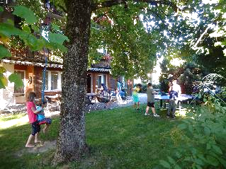 | 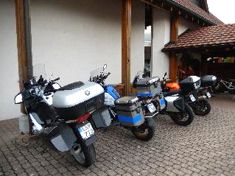 | 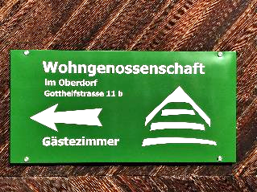

Personelles

Vorstand
An der GV 2021 hielt die Versammlung Erneuerungswahlen für den Vorstand ab.
Mit grossem Dank schauen wir auf die Jahre 2014 – 2021 zurück, in denen uns Beat Iseli als Präsident in persönlicher und struktureller Beratung zur Verfügung stand. Er hat auf die GV 2021 seinen Rücktritt eingereicht.
Als Nachfolgerin für das Amt als Präsidentin wurde Lislott Peyer-Müller einstimmig in den Vorstand gewählt.
Die bisherigen Vorstandsmitglieder Verena Ramseier und Ueli Knecht wurden für die weitere Tätigkeit im Vorstand bestätigt.
Verena Ramseier ist zudem als Leiterin des Vereins Betreutes Wohnen für diese Wohngruppe verantwortlich.
Ueli Knecht ist weiterhin für die Administration (Geschäftsführung) und Patrick Baumann für die Buchhaltung der Wohngenossenschaft zuständig.

Mitgliedschaft
Auf die GV 2021 ist Frida Ramseier als langjähriges Mitglied (seit 2014) ausgetreten.
Als neue Mitglieder wurde 2021 aufgenommen:
Lislott Peyer-Müller, Fritz Peyer, Esther Wiesendanger
Damit verzeichnet die WOG eine Mitgliedschaft von 22 Personen.

Bewohner und Bewohnerinnen
In der festen Vermietung von Studios an langfristige BewohnerInnen hat sich 2021 nichts verändert.
Dagegen gibt es in der Gruppe Betreutes Wohnen immer wieder Wechsel, da einige nur für kurzfristige Aufenthalte im Gemeinschaftshaus wohnen (z.B. Ferienbett) oder durch gesundheitliche Gründe umziehen müssen.

Betreutes Wohnen

Das Betreute Wohnen bietet mit den dazu eingerichteten Studios des Hauses drei feste Plätze in einer familiären Wohngruppe. 2021 konnte das Team auch einige Feriengäste und Kurzzeit-Aufenthalterinnen betreuen.
Regelmässige Anfragen der KESB zeigen auf, dass auch ein grosses Bedürfnis für die Unterbringung von Jugendlichen besteht. Obwohl die Wohngenossenschaft nicht immer über die geeigneten Räumlichkeiten verfügt, gelingt es dem Betreuten Wohnen auch dafür ihre Dienste anzubieten und ermöglicht einzelnen Jugendlichen die Integration für ein Leben im Gemeinschaftshaus.

Das Betreute Wohnen konnte die Pflege der Bewohner und Bewohnerinnen bis Mitte 2021 selber ausführen und via die Spitex Weimatt die Arbeitszeiten abrechnen. Nachdem es in der Region weniger pflegebedürftige Personen gab, hat die Spitex Weimatt ihre Tätigkeit eingestellt. Für die Pflegeaufwände wurde von da an die Spitex Region Lueg beauftragt.

Das Betreute Wohnen wird von Verena Ramseier geleitet und von einem Team mit 6 in Teilzeit angestellten Frauen unterstützt.

Gästebetrieb

Im Jahr 2020 mit weitgehenden Einschränkungen durch die Covid-Pandemie sank der Umsatz des Gästebetriebes auf die Hälfte der Vorjahre. 2021, trotz weiterhin bestehenden Massnahmen, hat sich unser Betrieb etwas erholt und die Zahl der Gäste hat im Vergleich zum Vorjahr um gut 40 % zugenommen. Wir stellen eine grosse Veränderung in Herkunft und Interessen der Gäste fest. Während in früheren Jahren weit mehr Gäste aus aller Welt hier logierten, kamen 2020-21 vermehrt Schweizer zum Wandern und Velofahren. Hier eine Statistik über die Gäste in 2021:

Monat | Anzahl  Übernachtungen | Anzahl  Personen | Anzahl Buchungen
 |  |  | total | CH | Ausland
Januar | 4 | 3 | 3 | 1 | 2
Februar | 11 | 9 | 6 | 5 | 1
März | 7 | 10 | 5 | 5 | 0
April | 31 | 45 | 22 | 20 | 2
Mai | 52 | 75 | 41 | 38 | 3
Juni | 41 | 60 | 33 | 29 | 4
Juli | 59 | 106 | 48 | 40 | 8
August | 77 | 70 | 35 | 22 | 13
September | 43 | 51 | 33 | 26 | 7
Oktober | 57 | 59 | 30 | 19 | 11
November | 14 | 18 | 10 | 7 | 3
Dezember | 10 | 23 | 9 | 8 | 1
Total 2021 | 406 | 529 | 275 | 220 (80%) | 55 (20%)

72 % der Buchungen sind für 1 Übernachtung, 19 % für 2 und 9 % für 3 oder mehr Übernachtungen.
Die Herkunftsländer der ausländischen Gäste sind Deutschland (48), Frankreich (15), Italien (11), Holland (7), Tschechien (7), Dänemark (6), Spanien (5), Finnland (1), Österreich (4), Lichtenstein (1), Griechenland (1), Litauen (2), Russland (2), Peru (3), USA (4).

Finanzen
Im Gästebereich verzeichnen wir mit den gegenwärtigen Kalkulationen einen Verlust von Fr. 18‘943 (Vorjahr Fr. 20‘551). Die Einnahmen betragen Fr. 78‘331 (Vorjahr Fr. 55‘297). Mit einer Zunahme von 42% haben wir den Corona-bedingten Tiefpunkt von 2020 überwunden.

Die Ausgaben umfassen Fr. 97‘274 (Vorjahr Fr. 75‘847); nämlich Personalkosten über Fr. 25‘641 (Vorjahr Fr. 15‘132), übrige Aufwendungen für Gästezimmer Fr. 10‘785 (Vorjahr Fr. 10‘862) und für die Mietauslagen der Gästezimmer wurden intern Fr. 60‘848 (Vorjahr Fr. 49‘853) verrechnet.
Die Aufwendungen für Gästezimmer beinhalten die Gebühren der Booking-Plattform, Parkplatzmiete, Tel./Internet und Material für Wäsche und Zimmer, inkl. Getränke/Snack.
Wir haben auch 2021 die vollen Mieten inkl. Nebenkosten aller leer stehenden Zimmer dem Gästebetrieb verrechnet. Dies erzeugt ein Defizit im Gästebereich, dafür kalkulieren wir keine Leerstände bei den Studios für feste Mieter und das Betreute Wohnen.

Kurzarbeitsentschädigung
Für die drei Mitarbeiterinnen auf Abruf konnten wir im Rahmen der Covid-Massnahmen Kurzarbeitsentschädigungen beantragen. Diese basierten auf der Lohneinbusse im Vergleich zu den Durchschnittseinkommen im Jahr 2019. Ab Juli 2021 entfielen die Beiträge, da der Stundenausfall fortan unter dem erforderlichen Mindestausfall lag.

Wohnpark Ochsen

Im ersten Halbjahr 2021 hatten wir uns mit dem Kauf des Spychers mit umliegendem Land befasst. In einer Umfrage haben alle Mitglieder vor der GV 2021 diesem Vorhaben zugestimmt. Im Juni hat sich dann aber der Besitzer dazu entschieden, den ganzen Bereich, inklusive dem historischen Ochsen, der Bauherrengesellschaft des Wohnpark Ochsen (BHG) zu verkaufen.
Nachdem die Wirtefamilie Augstburger entschieden hatte, den Gastrobetrieb auf Ende November einzustellen, hatte die BHG der Wohngenossenschaft ein Kaufangebot gemacht. Nach reiflicher Überlegung kam der Vorstand jedoch zum Schluss, dass die finanziellen Aufwände (Kaufpreis und anstehende Sanierungsarbeiten) mit zu hohen Risiken verbunden sind. Zudem ist auch die Personelle Situation der WOG zu wenig breit abgestellt, um sich auf dieses Projekt einzulassen. Somit hat der Vorstand auf dieses Angebot verzichtet.
Um den Gastro-Bereich wieder zu beleben, sucht die BHG einen Pächter.

Bis Ende 2021 hatte die BHG immer noch keine Baubewilligung für das eingereichte Projekt Wohnpark Ochsen. Dieses umfasst den Umbau des Nordtraktes mit Ochsensaal in Wohnungen, den Bau einer Tiefgarage im Parkplatzbereich und ein darüber liegendes 6-Familienhaus.
Damit sind auch die Vorhaben der WOG bezüglich Erneuerung der Heizung und Neugestaltung der Umgebung, inklusive Erstellung von eigenen Parkplätzen, auf Eis gelegt.

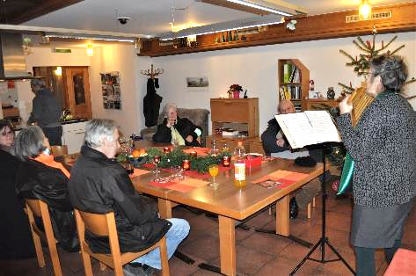 | 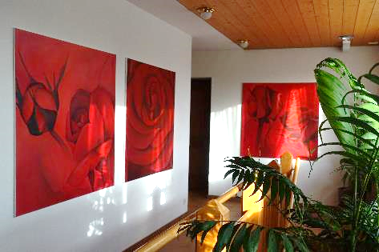
Adventsfenster Dezember 2021 |  | Bilderausstellung im Treppenhaus

